Od 11. 5. 2020 do 22. 5. 2020 – delo na daljavo GOS 6. a, p
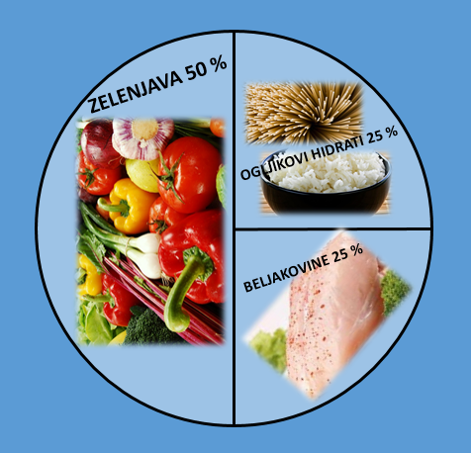
Tema: ALI JE POMEMBNO KAJ JEM?

V učbeniku GOS 6 na strani 54 in 57 preberi »ALI JE POMEMBNO KAJ JEM?«
Pri proučevanju in usvajanju znanja si lahko pomagaš še s spletnimi stranmi:
- https://veskajjes.si/nasveti-in-novice/51-nasveti-za-zdravo-prehranjevanje/vem-kaj-jem - vem kaj jem
- https://ucilnice.arnes.si/pluginfile.php/1799184/mod_resource/content/2/JE%20POMEMBNO%2C%20KAJ%20JEM.pdf – je pomembno kaj jem
- https://prehrana.si/moja-prehrana/solarji-in-mladostniki - prehrana mladostnikov...
- https://aktivni.metropolitan.si/prehrana/zdrava-prehrana/zdrav-obrok-kaj-morate-upostevati-pri-pripravi/ - zdrav obrok…
- https://www.youtube.com/watch?v=NZQrb_mGgFA – ali je žvečilni gumi hrana (kot zanimivost)

- DEL:
V zvezek gos napiši naslov in odgovori na naslednja vprašanja:
- Ali prehrana vpliva na tvoje/naše zdravje?
- Koliko obrokov na dan moraš ali naj bi zaužil/a?
- Kaj in koliko naj ješ, da boš zdrav/a?
- Nariši »zdrav – prehranski krožnik« in na njem razporedi pravilno količino hranilnih snovi.
- Na strani 57 v učbeniku prepiši » povzetek«.

- DEL:
- po lastnem izboru pripravi eno jed (naj bo za kosilo ali večerjo), vendar to ne sme biti sladica
- postopek priprave »dekumentiraj« - poslikaj
- v zvezek gos napiši poročilo o tvoji pripravi jedi ali praktičnem delu

Vse skupaj pošlji na e - mail magdalena.penko-sajn@osagpostojna.si.

